CHỦ ĐỀ 3: CÁC PHÉP TÍNH VỚI SỐ TỰ NHIÊN
Toán: Bài 40: PHÉP CỘNG CÁC SỐ TỰ NHIÊN (Tiết 1)

I. YÊU CẦU CẦN ĐẠT:
- Học sinh thực hiện được phép cộng các số tự nhiên có nhiều chữ số; vận dụng được tính chất của phép cộng trong thực hành tính.
- Phát triển năng lực lập luận, tư duy toán học, mô hình hóa toán học, giải quyết vấn đề toán học và năng lực giao tiếp toán học.
- Năng lực tự chủ, tự học: Biết tự giác học tập, làm bài tập và các nhiệm vụ được giao.
- Năng lực giải quyết vấn đề và sáng tạo: Tham gia tốt và sáng tạo trong trò chơi, hoạt động vận dụng vào thực tiễn.
- Năng lực giao tiếp và hợp tác: Phát triển năng lực giao tiếp trong hoạt động nhóm.
- Phẩm chất nhân ái: Có ý thức giúp đỡ lẫn nhau trong hoạt động nhóm để hoàn thành nhiệm vụ.
- Phẩm chất chăm chỉ: Chăm chỉ suy nghĩ, trả lời câu hỏi; làm tốt các bài tập.
- Phẩm chất trung thực: Có thái độ trung thực trong học tập Toán.
- Phẩm chất trách nhiệm: Giữ trật tự, biết lắng nghe, học tập nghiêm túc.
II. ĐỒ DÙNG DẠY HỌC
1. GV: Kế hoạch bài dạy, bài giảng Power point. SGK
2. HS: SGK ; VBT.
III. CÁC HOẠT ĐỘNG DẠY HỌC CHỦ YẾU
TG | Hoạt động của giáo viên | Hoạt động của học sinh
5’ | 1. Khởi động:
 | - GV tổ chức trò chơi để khởi động bài học.  + GV mời HS quan sát tranh minh hoạ, đọc lời thoại của các nhân vật  + Viết phép tính tìm số con bò của ba địa phương  + Thực hiện phép tính  - GV nhận xét, tuyên dương.  - GV dẫn dắt vào bài mới | - HS tham gia trò chơi theo nhóm  + HS quan sát tranh, đọc lời thoại  + HS thực hiện theo nhóm  156 482 + 26 156 = 182 638  - HS lắng nghe.
25’ | 2. Hình thành kiến thức mới:
 | a. Giới thiệu phép cộng các số tự nhiên có nhiều chữ số  - Yêu cầu các nhóm trình bày việc thực hiện phép tính ở phần Khởi động kết hợp giải thích tại sao thực hiện như vậy  - Gv viết lên bảng phép tính dọc, yêu cầu Hs nêu cách cộng  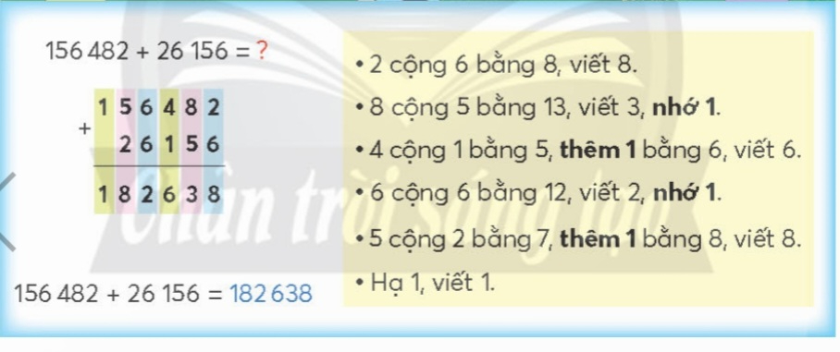  - GV gợi ý cho Hs nhắc lại trình tự thực hiện phép tính cộng  Đặt tính Tính (cần lưu ý những gì?) Thử lại  + 156 482 + 26 156 = ?  b. Khái quát hoá cách cộng các số tự nhiên  - GV giúp cho Hs khái quát cách cộng hai số tự nhiên  + Đặt tính: Các chữ số cùng hàng đặt thẳng cột với nhau  + Tính: từ phải sang trái; nếu phép cộng ở một hàng có nhớ thì nhớ 1 sang hàng cao hơn, liền nó  + Thử lại: Kiểm tra lại cac số hạng khi viết ở hàng dọc; kiểm tra lại cách đặt tính; dò các phép cộng ở từng hàng  - GV nhận xét tuyên dương. | - Đại diện 2 nhóm lên trình bày kết quả, các nhóm khác nhận xét.  - HS nêu lại cách cộng  - Hs nhắc lại trình tự thực hiện phép tính cộng  + 156 482 + 26 156 = 182 638  - Hs chú ý lắng nghe, nhắc lại  - Lắng nghe rút kinh nghiệm.
 | 3. Thực hành:
 | Bài 1. Đặt tính rồi tính  - GV mời 1 HS đọc yêu cầu bài.  - GV mời cả lớp làm việc cá nhân, làm bài tập vào vở nháp  a) 822 305 + 143 484  b) 723 575 + 823 918  c) 6 394 814 + 102 043  d) 29 126 524 + 3 310 662  - GV mời HS lần lượt trình bày kết quả, cả lớp theo dõi, nhận xét.  - GV sửa bài, yêu cầu Hs nói cách trừ  - Nhắc lại những lưu ý khi thực hiện phép tính  - GV nhận xét, tuyên dương.  Bài 2. Tính nhẩm  - GV mời 1 HS đọc yêu cầu bài.  - GV tổ chức cho Hs thi đua làm bài nhanh theo nhóm 4  a) 5 000 + 6 000 + 5 000  b) 90 000 + 80 000 + 20 000  c) 4 000 + 60 000 + 6 000  d) 20 000 + 10 000 + 80 000 + 90 000  - GV mời các nhóm trình bày, các nhóm khác nhận xét.  - GV sửa bài, yêu cầu Hs nói cách tính nhẩm  - GV nhận xét chung, tuyên dương. | - 1 HS đọc yêu cầu bài 1.  - Cả lớp thực hiện từng phép tính vào giấy nháp (hoặc bảng con).  - HS trình bày kết quả, cả lớp theo dõi, nhận xét.  - HS lắng nghe, rút kinh nghiệm.  - 1 HS đọc yêu cầu bài.  - Cả lớp chia nhóm, tiến hành thảo luận, làm bài  a) 5 000 + 6 000 + 5 000 = 16 000  b) 90 000 + 80 000 + 20 000 = 190 000  c) 4 000 + 60 000 + 6 000 = 70 000  d) 20 000 + 10 000 + 80 000 + 90 000 = 200 000  - Các nhóm trình bày, các nhóm khác nhận xét.  + thứ tự thực hiện phép tính trong biểu thức  + cách nhẩm: coi chục nghìn là đơn vị đếm  - Lắng nghe rút kinh nghiệm.
5’ | 3. Hoạt động nối tiếp.
 | - GV tổ chức vận dụng bằng các hình thức như trò chơi thi đua  + GV phổ biến luận chơi, cách chơi  + GV chuẩn bị sẵn các bảng phụ  + Mời lớp chia thành các nhóm 4 HS , các nhóm nhận bảng, thi đua làm bài. Nhóm nào xong trước và đúng sẽ được thưởng.  Câu hỏi: Mẹ đi chợ mua cà tím hết 18 0000 đồng, cà chua hết 21 0000 đồng và rau cải hết 35 0000 đồng. Mẹ phải trả cho cô bán hàng bao nhiêu tiền?  - Nhận xét, tuyên dương | - HS tham gia để vận dụng kiến thức đã học vào thực tiễn.  - HS lắng nghe.  - Các nhóm tham gia chơi  Bài giải  Số tiền mẹ phải trả cho cô bán hàng là:  18 500 + 21 000 + 35 000 = 74 500 (đồng)  Đáp số : 74 500 đồng  - HS lắng nghe, rút kinh nghiệm.

IV. ĐIỀU CHỈNH SAU BÀI DẠY:
............................................................................................................................................................
............................................................................................................................................................

